SIARAN PERS

UNTUK DITERBITKAN SEGERA

BPOLBF Sebut Presiden Pastikan Kesiapan Loh Buaya untuk ASEAN Summit

Labuan Bajo, Kominfo Newsroom – Badan Pelaksana Otorita Labuan Bajo Flores (BPOLBF) menyebut kunjungan Presiden Joko Widodo ke Loh Buaya, Pulau Rinca, Taman Nasional Komodo untuk memastikan kesiapan tempat wisata itu agar bisa dikunjungi dengan nyaman saat Konferensi Tingkat Tinggi ke-42 ASEAN/ASEAN Summit di Labuan Bajo, Manggarai Barat, Nusa Tenggara Timur, 9 hingga 11 Mei 2023.

"Pak Presiden (Joko Widodo) sendiri memastikan kesiapan setiap destinasi untuk siap dikunjungi pada libur Lebaran dan ASEAN Summit," kata Direktur Utama BPOLBF Shana Fatina di Labuan Bajo, Senin (24/4/2023).

Dalam kunjungan ke Loh Buaya, Presiden Joko Widodo melewati jalan jerambah (elevated deck) yang telah terbangun.

Lalu, Presiden Joko Widodo sempat beristirahat sebentar di Cafe Ranger, kemudian menuju Komodo Information Center untuk melihat 52 diorama yang ada.

Shana mengatakan fasilitas di Loh Buaya yang telah dikerjakan dua tahun terakhir itu merupakan salah satu bentuk komitmen pemerintah untuk menyiapkan pariwisata konservasi berkualitas di Taman Nasional Komodo.

"Pariwisata yang tidak hanya mengandalkan keindahan alam, tapi juga sarat edukasi dan pengetahuan. Apalagi Labuan Bajo adalah destinasi yang erat dengan konservasi dan biodiversitas," ungkap Shana.

Dalam KTT ke-42 ASEAN nanti, katanya, para delegasi didorong untuk memperpanjang rapat dengan wisata.

Paling tidak, katanya, dari 700 undangan nanti ada yang mampir ke destinasi wisata. "Termasuk para media utamanya yang ada 300 pax itu," ucap Shana.

Selanjutnya, pihaknya juga menyiapkan 10 helpdesk di hotel delegasi dan bandara untuk memperkenalkan opsi paket wisata dan destinasi Labuan Bajo sepanjang acara berlangsung.

"Jadi kalaupun mereka tidak sempat wisata sekarang, mereka akan dapat info yang cukup untuk kembali lagi bawa keluarga untuk wisata," katanya menandaskan.

Pinisi Ayana Lako Di'a membawa Presiden Joko Widodo berlayar ke Taman Nasional Komodo pada pukul 10.25 WITA.

Kapal wisata itu kembali membawa Presiden Joko Widodo ke Labuan Bajo dan tiba di dermaga pada pukul 17.09 WITA.

Kepala Negara pun menuju ke Hotel Meruorah Labuan Bajo untuk beristirahat. (Fransisca/TR/Elvira)

***

Untuk Informasi lebih lanjut, silakan menghubungi kontak di bawah ini.

Dirjen Informasi dan Komunikasi Publik Kementerian Kominfo – Usman Kansong (0816785320).

Dapatkan informasi lainnya di https://infopublik.id

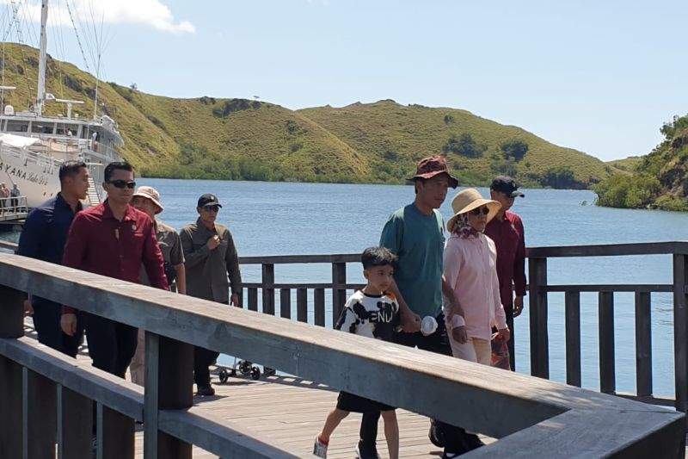

Presiden Joko Widodo dan keluarga berkunjung ke Loh Buaya, Pulau Rinca, Taman Nasional Komodo, Manggarai Barat, NTT, Senin (24/4/2023). ANTARA/HO-Dokumentasi Pribadi

